ลสารองค์การบริหารส่วนตำบลบ้านพรานฉบับที่ 2 ประจำปีงบประมาณ 2563
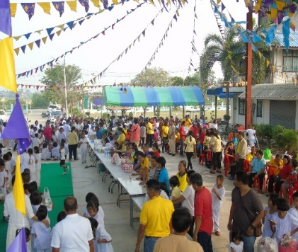
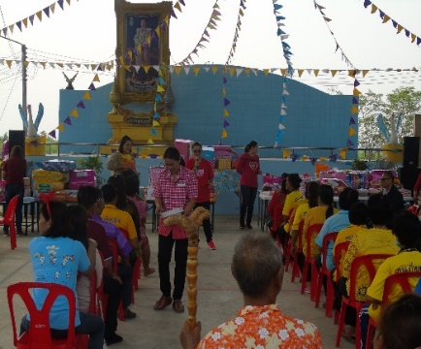
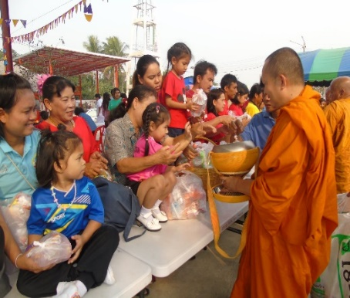
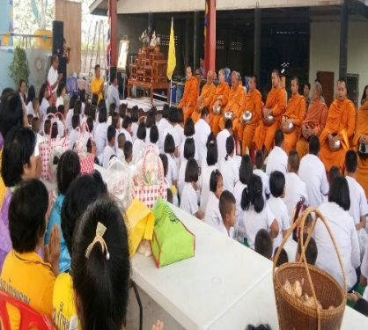
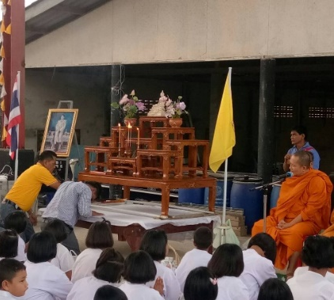
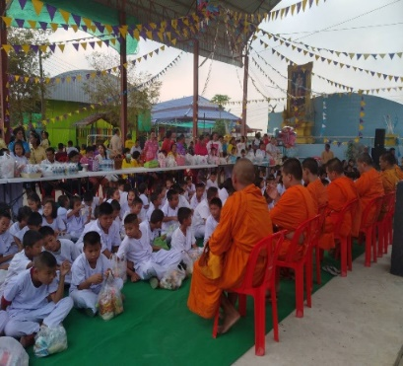
เมื่อวันที่ 27 ธันวาคม 2562 นำโดย นายวินัย บุญศรี นายกองค์การบริหารส่วนตำบลบ้านพราน จัดกิจกรรมส่งท้ายปีเก่า ต้อนรับปีใหม่ให้กับประชาชน และผู้สูงอายุ มีกิจกรรมตักบาตรข้าวสาร อาหารแห้ง และกิจกรรมการจับของขวัญให้กับผู้สูงอายุ พร้อมร่วมรับประประทานอาหาร บริเวณอาคารเอนกประสงค์องค์การบริหารส่วนตำบลบ้านพราน

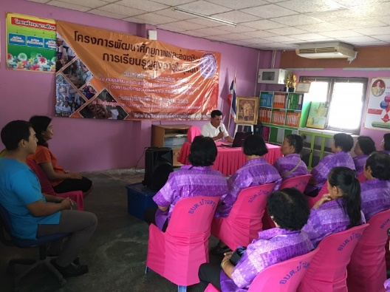
เมื่อวันที่ 27 กุมภาพันธ์ 2563 นำโดย นายวินัย บุญศรี นายกองค์การบริหารส่วนตำบลบ้านพราน ร่วมกับสำนักงานพัฒนาสังคมและความมั่นคงของมนุษย์จังหวัดอ่างทอง โดยจัดโครงการพัฒนาศักยภาพและส่งเสริมการเรียนรู้ผู้สูงอายุในชุมชน ให้กับนักเรียนผู้สูงอายุองค์การบริหารส่วนตำบลบ้านพราน จำนวน 60 คน
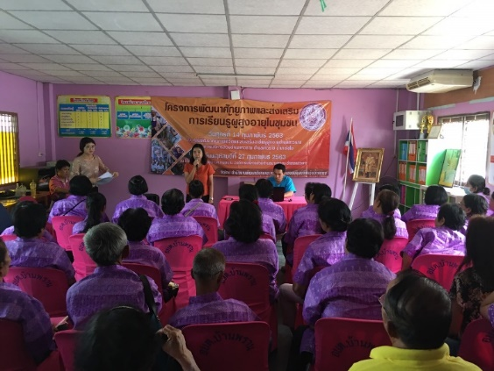
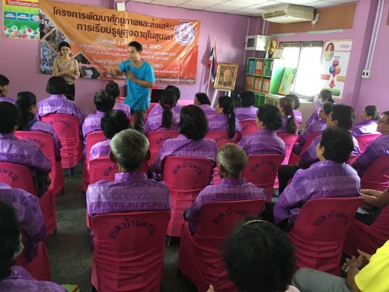
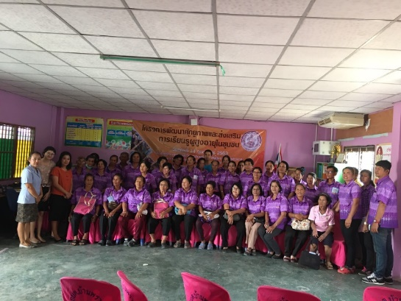

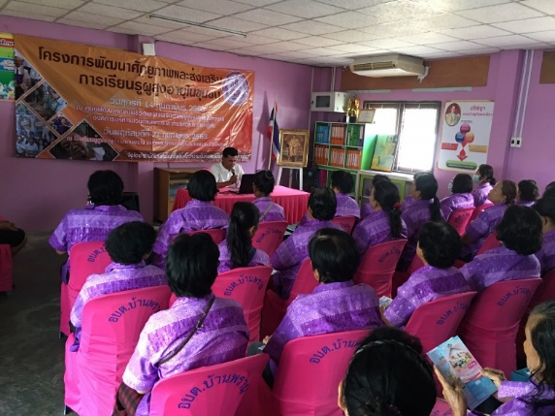
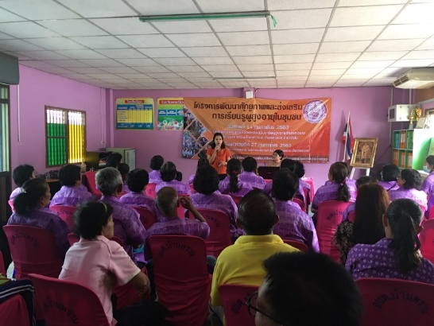

จุลสารองค์การบริหารส่วนตำบลบ้านพรานฉบับที่ 2 ประจำปีงบประมาณ 2563
จุลสารองค์การบริหารส่วนตำบลบ้านพรานฉบับที่ 2 ประจำปีงบประมาณ 2563
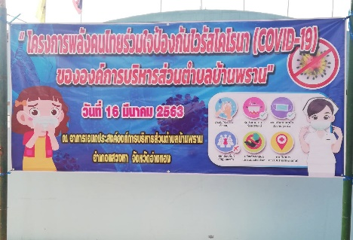
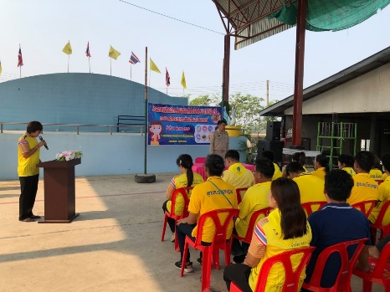
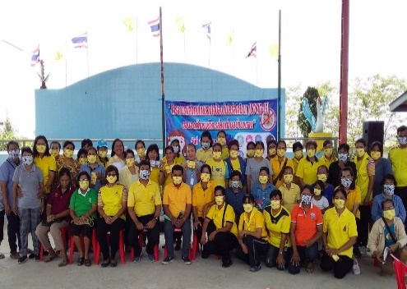
เมื่อวันที่ 16 มี.ค.63 องค์การบริหารส่วนตำบลบ้านพราน นำโดย นายวินัย บุญศรี นายกองค์การบริหารส่วนตำบลบ้านพราน จัดทำโครงการพลังคนไทยร่วมใจป้องกันไวรัสโคโรนา (COVID-19) ณ อาคารเอนกประสงค์ อบต.บ้านพราน โดยการบรรยายให้ความรู้การป้องกันโรคติดเชื้อไวรัสโคโรนา (COVID-19) และการจัดทำหน้ากากอนามัย โดย นายวรัตม์ มาประณีต นายอำเภอแสวงหา เดินทางมาเป็นประธานในพิธี

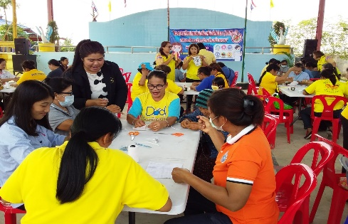

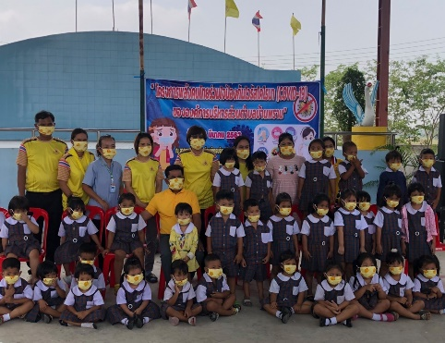
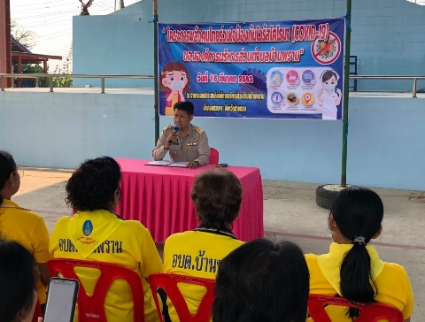
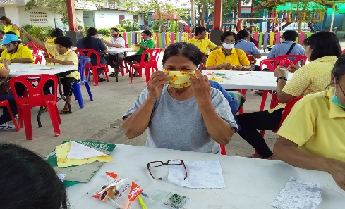

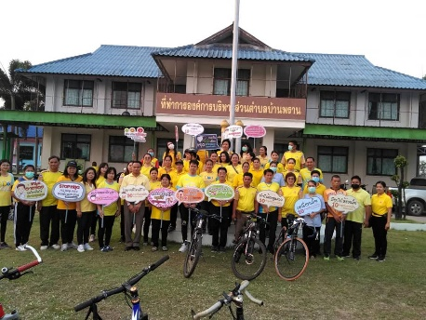
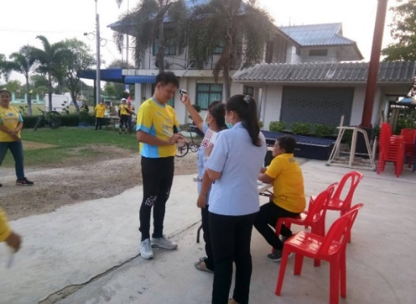
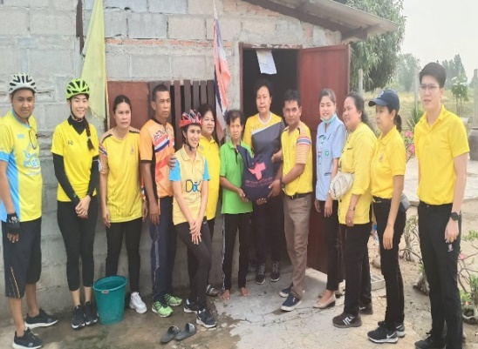
เมื่อวันศุกร์ ที่ 20 มีนาคม 2563 สำนักงานพัฒนาสังคมและความมั่นคงของมนุษย์จังหวัดอ่างทอง ได้กำหนดจัดกิจกรรมปั่นจักรยานตามโครงการ พม.ห่วงใย ดูแลทุกข์สุข ปั่นปันน้ำใจให้ผู้ด้วยโอกาสเฉลิมพระเกียรติ เนื่องในโอกาสมหามงคลพระราชพิธีบรมราชาภิเษก โดยมี นายพงษ์พันธ์ วิเชียรสมุทร รองผู้ว่าราชการจังหวัดอ่างทองเป็นประธานในการเยี่ยมเยียนผู้ประสบปัญหาทางสังคมและร่วมปั่นจักรยานตามโครงการฯ พร้อมด้วย นายวรัตม์ มาประณีต นายอำเภอแสวหา นายวินัย บุญศรี นายกองค์การบริหารส่วนตำบลบ้านพราน หัวหน้าส่วนราชการ พนักงาน ผู้นำชุมชนตำบลบ้านพรานร่วมกิจกรรม

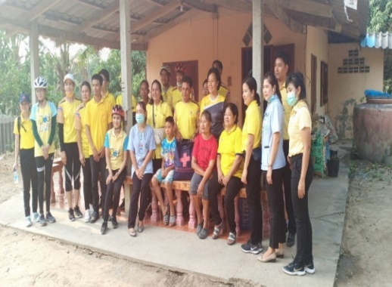
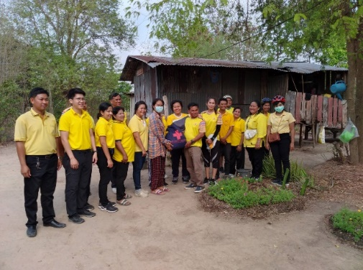

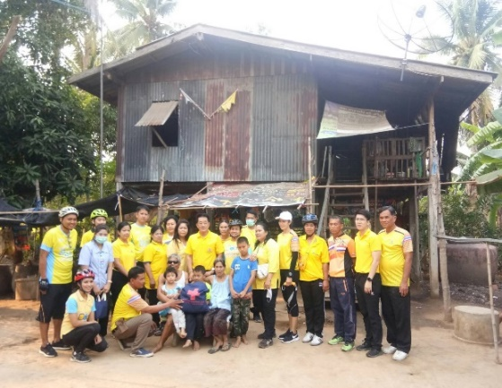
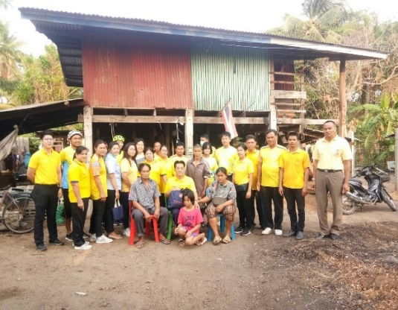
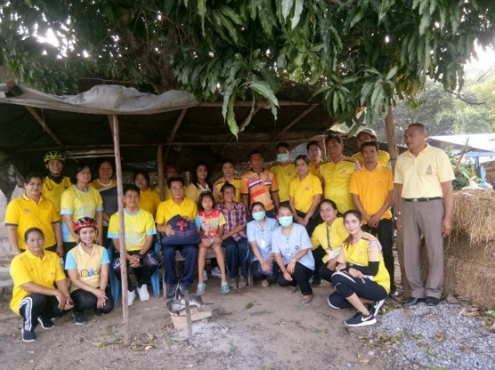

จุลสารองค์การบริหารส่วนตำบลบ้านพรานฉบับที่ 2 ประจำปีงบประมาณ 2563

